**De Verenigde Protestantse Kerk Leuven zoekt een voltijds predikant (m/v)**

**Geloven in Leuven**

Leuven is de centrumstad van Vlaams-Brabant in België, met ruim honderdduizend inwoners. Met de oudste universiteit van de lage landen (tevens de oudste katholieke universiteit van Europa), de grootste van België, en de Evangelische Theologische Faculteit is er een rijk studentenleven. Leuven is daarnaast ook een thuishaven voor vele kerkgenootschappen en interreligieuze samenwerking. Zo zijn er in Leuven naast onze protestantse en natuurlijk katholieke kerken ook evangelische, anglicaanse en orthodoxe kerken en een joodse en diverse moslimgemeenschappen. Jaarlijks vinden we elkaar in interlevensbeschouwelijke ontmoetingsactiviteiten.

Diversiteit is ook terug te vinden binnen onze gemeente, die mensen verenigt van uiteenlopende protestantse en evangelische geloofsachtergrond.

**Onze gemeente te Leuven**

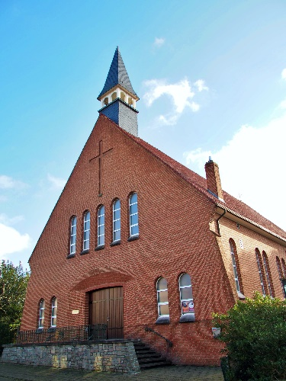Net als elders werden de protestanten in het begin, na de reformatie, vervolgd; pas in 1816 is er voor het eerst een eigen gebouw voor de protestanten in Leuven. In 1902 betrekt de protestantse kerk het amfitheater aan de Kapucijnenvoer. Vanaf 1907 heeft Leuven steeds een eigen voorganger.

Na precies 100 jaar later, in 2002 moet het amfitheater verlaten worden omdat een deel van het dak is ingestort. Na een periode van omzwervingen, via de Antoniuskapel en het Jezuïetenklooster vond de gemeente na een intensieve renovatie haar vaste plek in de mooie en stijlvolle Mariakapel te Heverlee.

De gemeente heeft een grote kern van active leden, met een gezonde verdeling over alle leeftijden, en groeit gestaag. Een opvallend kenmerk is de brede basis voor muzikaal talent die in de wekelijkse eredienst een plaats krijgt.

Na het emeritaat in 2023 van onze vorige voorganger, ds. Ernst Veen, zijn we op zoek naar een nieuwe predikant.

**Visie en gemeenteleven**  
De Verenigde Protestantse Kerk in Leuven maakt sinds 1978 deel uit van de Verenigde Protestantse Kerk in België. Zij is een christelijke en oecumenische kerkgemeenschap, die er wil zijn voor mensen binnen en buiten de kerk. Zij wil een open en gastvrije kerk-in-de-stad zijn met oog voor de noden en ontwikkelingen in de samenleving, in verbondenheid met jong en oud, ongeacht afkomst, nationaliteit of cultuur.

In de kerkdienst op zondagmorgen (gebed, zang, Bijbellezing, uitleg en duiding), inclusief de bijzondere kerkdiensten op andere dagen (huwelijksvieringen, uitvaartdiensten, oecumenische diensten, kerstvieringen, enz.), bezint en oriënteert zij zich, geïnspireerd door de boodschap van Jezus van Nazareth, op het Bijbelse geloof.

In de liturgie zingen we vnl. uit het nieuwe liedboek, zo nodig aangevuld met andere bij het thema van de dienst passende liederen. Op zondagmorgen komen wij samen om 10 uur.

Naast de diensten in de kerk worden er gelijktijdig nevendiensten voor de jeugd georganiseerd. Hierbij worden twee verschillende groepen onderscheiden: de 12-mingroep (kinderen van 3-12 jr.) en de 12-plusgroep (jongeren van 12-18 jr.). Aansluitend is er gelegenheid tot ontmoeting en gesprek bij de koffie.

Naast de wekelijkse kerkdienst zijn er vele andere activiteiten zoals: gemeenteuitstap, nieuwjaarsborrel, kerstzangavonden, gesprekskringen rondom thema’s en bijeenkomsten voor de jeugd.

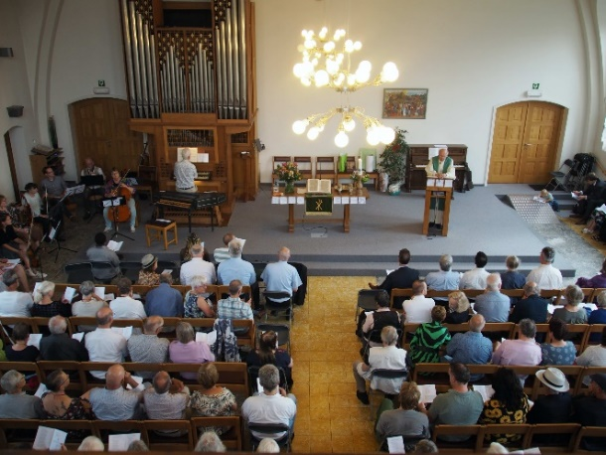Ook organiseert zij regelmatige lees- en gesprekskringen waar, op een eigentijdse wijze, kritisch wordt nagedacht en gesproken over Bijbel, geloof en maatschappij. Als, in voorkomende gevallen, iemand graag belijdenis wil afleggen, biedt zij eveneens belijdeniscatechisaties aan. Tevens heeft onze kerkgemeenschap een seniorengroep van 65-plussers die op regelmatige basis bijeenkomsten organiseert.

Last but not least onderhoudt onze kerkgemeenschap al jaren een goede relatie met diverse actoren in de stad Leuven en hechten wij in het bijzonder belang aan diaconale betrokkenheid bij mensen in armoede en op de vlucht, en bij hun organisaties die er ook in Leuven zijn.

**Wie zoeken we?**

*Wij zoeken een predikant die:*

* Als oprecht christen de Bijbel als inspiratiebron heeft.
* Een boeiende prediking, met een duidelijke schriftuitleg, verzorgt, waarbij de bedoeling van de schrift vertaald wordt naar onze huidige situatie. Hierbij wordt gezocht naar een brug tussen de oude verhalen en onze eigen tijd, naar de toepassing en betekenis voor ons alledaags leven en onze wereld. Indien mogelijk en relevant wordt aansluiting gezocht bij de actuele wereldproblematiek.
* De diverse geloofsbelevingen aanwezig in de gemeente wil aanspreken met een open ingesteldheid. Er zijn vele visies vertegenwoordigd in onze gemeente. De predikant herkent dit en vervult een samenbindende rol.
* Ruime aandacht schenkt aan liturgie.
* Warmte uitstraalt, ook in de pastorale zorg.
* Leidinggeeft door de gemeenteleden te stimuleren, ondersteunen en vormen in hun taken binnen kerk en gemeenschap.
* Diaconaal betrokken is en die betrokkenheid met mensen in armoede en op de vlucht, binnen en buiten de kerk, in onze gemeente stimuleert.
* In het bijzonder jongeren binnen onze gemeente stimuleert en begeleidt; denk aan jeugdwerk, toerusting van de kindernevendienstleiding, etc.
* Een teamplayer is, goed kan samenwerken, maar ook initiatieven kan nemen, in samenspraak met de kerkenraad. Bijv. activiteiten voor onze gemeente organiseert, zoals gemeenteuitstapjes en zangdiensten, met als doel gemeenschapsversterkend te zijn.
* De oecumenische, interreligieuze en inter-levensbeschouwelijke activiteiten een warm hart toedraagt en ondersteunt.
* Enthousiast onderwijs wil geven door middel van Bijbel- en gerelateerde studies, catechisatie en thematische avonden.
* Een protestantse theologische opleiding op het niveau van master of gelijkgesteld heeft afgerond.

Indien u uit het buitenland komt of indien u nog niet beroepbaar bent verklaard, dan helpen we u graag met de procedure tot aanvaarding van de predikantenrol in de VPKB.

**Taken van de predikant**

Tot de taken van de predikant behoren:

* De verkondiging van het Evangelie en het bedienen van de sacramenten van doop en avondmaal.
* De zorg voor het catechetisch onderricht, zowel voor jongeren als volwassen.
* Het bezoeken van leden van de gemeente, in het bijzonder van zieken, bejaarden en bedroefden, alsmede leden die van de kerk vervreemd (dreigen te) raken.
* Lidmaatschap van de kerkenraad en bestuursraad.
* Aandacht voor (werk)groepen in de gemeente.
* Het activeren en stimuleren van leden en sympathisanten tot het vervullen van taken aangaande het kerkelijk leven.
* Samenwerking en medewerking in districts-, nationaal, regionaal, kerkelijk, oecumenisch en levensbeschouwelijk verband.
* Engagement in initiatieven (al dan niet kerkelijk) die zich op het snijpunt van kerk en samenleving bevinden, met bijzondere aandacht voor mensen in de knel.

**Aanbod**

* Voltijds salaris van een eerste predikantsplaats, 100% betaald door de Belgische staat (Ministerie van Justitie).
* Vergoeding van woonlasten, telefoon- en verplaatsingskosten (volgens normen VPKB).
* Een grote groep actieve en betrokken gemeenteleden; de predikant hoeft niet alles alleen te doen.
* Gebruik van een zeer mooi en ruim kerkgebouw met ruimte voor kindernevendiensten, koffie na iedere dienst, etc.
* Muzikale inzet van vele gemeenteleden, op vele instrumenten waaronder een mooi mechanisch pijporgel.

**Sollicitatie en overige gegevens**

* Onze kerk staat aan de Matadilaan 6 te Heverlee/Leuven.
* Website van onze kerk: https://vpkleuven.be/
* Website van de VPKB: https://nl.protestant.link/
* Consulent: ds. Petra Schipper
  + email: petra.schipper@psc-antwerpen.be
  + telefoon: +32 486 12 50 44
* Geïnteresseerde kandidaten kunnen hun sollicitatie met gedetailleerd CV en referenties richten aan: secretaris@vpkleuven.be
* Wilt u meer informatie dan kunt u contact opnemen met onze consulent of de secretaris van de kerkenraad:
  + Marjan Blok
  + telefoon: +32 497 25 58 42
  + email: secretaris@vpkleuven.be